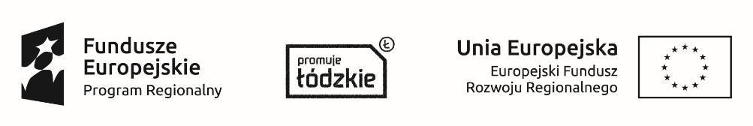

Wdrożenie technologii teleinformatycznych, rozwój infrastruktury przestrzennej oraz świadczenie e-usług w Skierniewicach

Projekt współfinansowany przez Unię Europejską z Europejskiego Funduszu Rozwoju Regionalnego w ramach Regionalnego Programu Operacyjnego Województwa Łódzkiego na lata 2014 – 2020
Oś Priorytetowa VII Infrastruktura dla usług społecznych, Działanie VII.1 Technologie informacyjno-komunikacyjne, Poddziałanie VII.1.2 Technologie informacyjno-komunikacyjne (W zakresie typów projektów: Rozwój e-Administracji oraz Rozwój i udostępnianie informacji sektora publicznego, zasobów nauki, kultury i dziedzictwa regionalnego)
Umowa o dofinansowanie projektu UDA-RPLD. 07.01.02-10-0002/17-00 z dnia 1 grudnia 2017 r.
Głównymi celami projektu są:
- udostępnienie nowych e-usług,
- zwiększenie dostępu do cyfrowej informacji sektora publicznego przez Urząd Miasta Skierniewice.
Całkowita wartość zadania: 1 986 192,00 zł.
Dofinansowanie z UE: 1 293 241,00 zł.

W ramach zadania przeprowadzono:
- modernizację istniejącego oprogramowania, wraz z integracją z nowo powstałym oprogramowaniem,
- wdrożenie e-usług i systemów informatycznych,
- digitalizację danych,
- skaning wybranych części miasta oraz zabytkowych budynków i obiektów. System umożliwi wirtualny spacer po mieście z możliwością e-zwiedzania wybranych budynków i obiektów objętych skaningiem laserowym.

Projekt zakładał stworzenie portalu mapowego w zakresie informacji związanych z planowaniem przestrzennym w tym z planami zagospodarowania przestrzennego, informacjami w zakresie infrastruktury oraz kierunków zagospodarowania. Dodatkowym elementem wdrażanego oprogramowania były informacje w zakresie inwestycji miejskich oraz ofert inwestycyjnych. Wdrożone oprogramowanie i stworzony portal umożliwia załatwianie spraw administracyjnych za pośrednictwem internetu m.in. składanie deklaracji podatkowych, uzyskiwanie informacji w zakresie danych przestrzennych, zgłaszanie drogą elektroniczną problemów związanych z infrastrukturą miejską (drogi, oświetlenie, mała architektura).
Termin zakończenia projektu: 31.12.2018 r.

